***CASA DE DEPORTES***

**Grupo 1:**

* González, Mateo (55753)
* Vázquez, Lucas Alejo (55893)
* Yalux, Sergio (55757)

[**Repositorio Git****hub**](https://github.com/VazquezLucasA/ProyectoFinal--Lab-2)

Contenido

PROPÓSITO Y FUNCIONALIDADES 4

BASE DE DATOS 5

MODELO ENTIDAD RELACION 5

TABLA USUARIO 5

TABLA EMPLEADOS 6

TABLA VENTAS 6

TABLA DETALLES VENTA 6

TABLA PRODUCTOS 7

FORMULARIOS EN EJECUCIÓN 7

frmUsuario 7

frmMenu 8

frmSucursal 9

frmEmpleados 10

frmVentas 11

frmDetalle 11

CÓDIGO DE CADA CLASE 13

CAPA DE PRESENTACIÓN 13

frmUsuario.cs 13

frmMenu.cs 15

frmSucursal.cs 17

frmEmpleados.cs 21

frmVentas.cs 25

frmDetalles.cs 28

frmProductos.cs 29

CAPA DE LÓGICA DEL NEGOCIO 35

UsuarioCLN.cs 35

SucursalCLN.cs 36

EmpleadosCLN.cs 37

VentasCLN.cs 39

DetallesCLN.cs 41

ProductosCLN.cs 42

CAPA DE ACCESO A DATOS 44

**ConexionCAD.cs** 44

UsuarioCAD.cs 45

SucursalCAD.cs 46

EmpleadoCAD.cs 48

VentasCAD.cs 50

DetalleCAD.cs 53

ProductosCAD.cs 55

# PROPÓSITO Y FUNCIONALIDADES

La aplicación apunta a brindar soluciones para un comercio de indumentaria deportiva.

Posee la posibilidad de ver, crear, modificar y eliminar:

-Sucursales de la franquicia.

-Empleados de cada sucursal.

-Productos en stock.

A su vez, también se puede seleccionar productos y realizar una venta la cuál luego figura con su respectivo detalle en la sección de reporte de ventas.

# BASE DE DATOS

## MODELO ENTIDAD RELACION

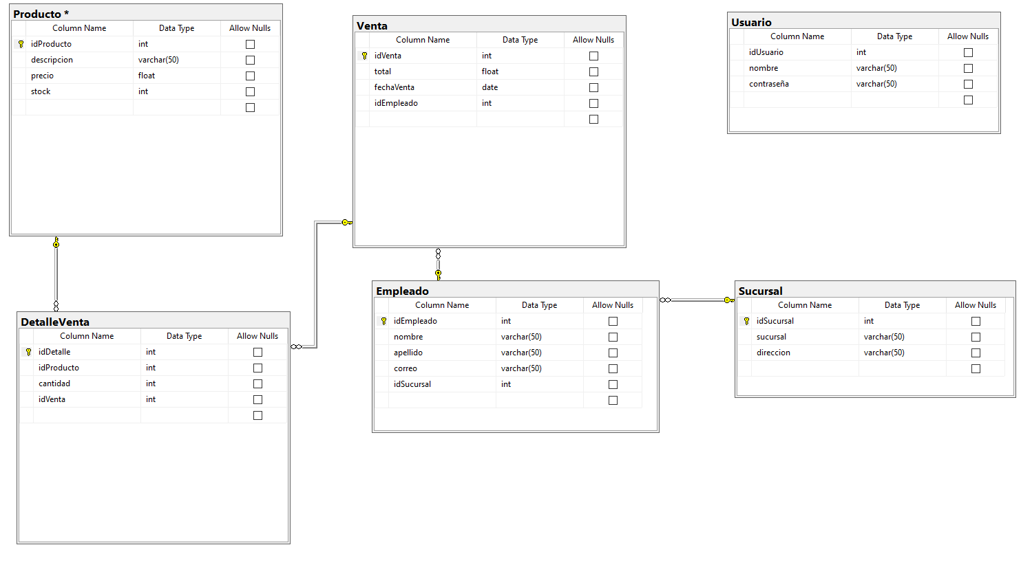

## TABLA USUARIO

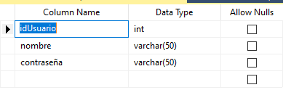

### **TABLA SUCURSALES**

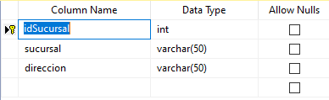

## TABLA EMPLEADOS

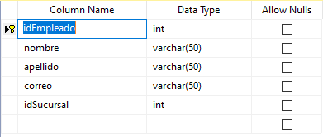

## TABLA VENTAS

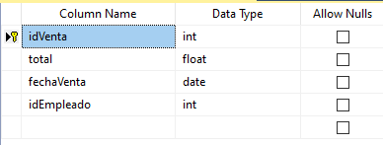

## TABLA DETALLES VENTA

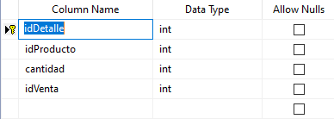

## TABLA PRODUCTOS

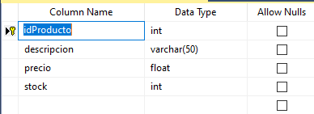

# FORMULARIOS EN EJECUCIÓN

## frmUsuario

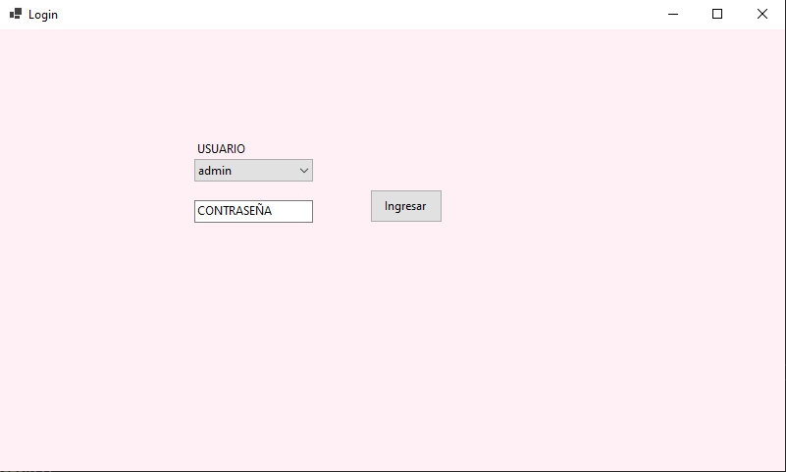

## frmMenu

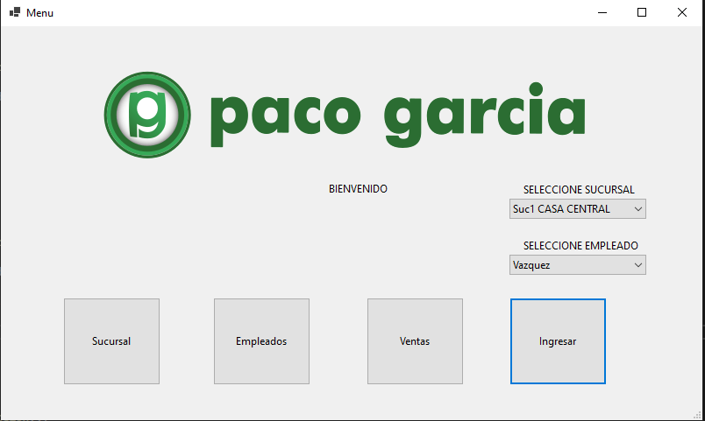

## frmSucursal

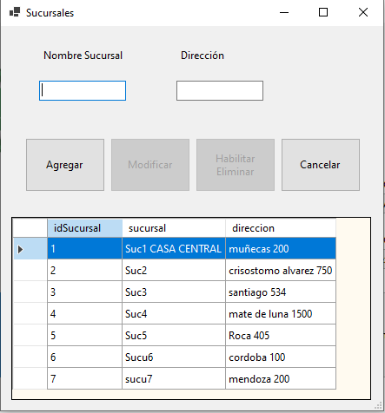

## frmEmpleados

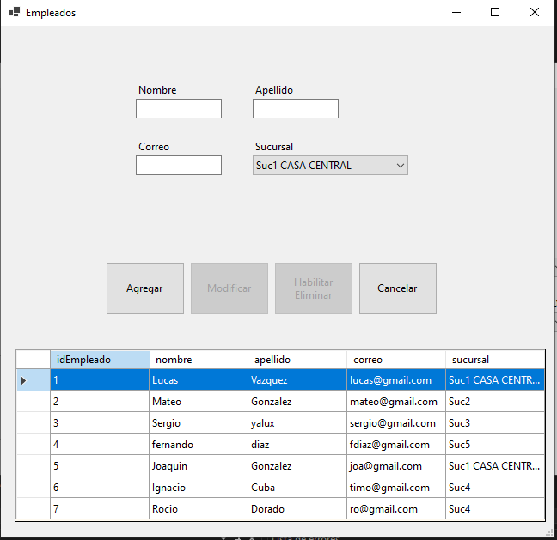

frmVentas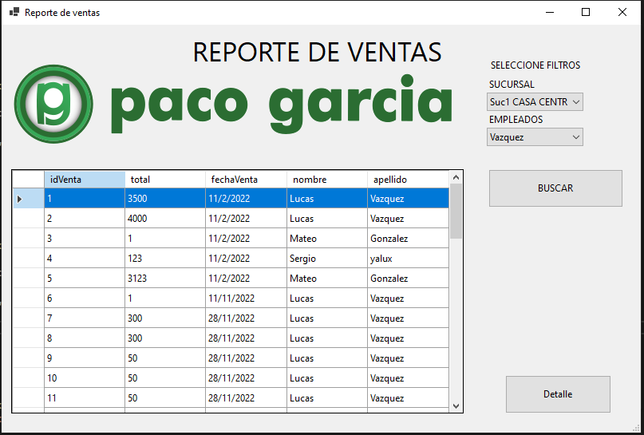

frmDetalle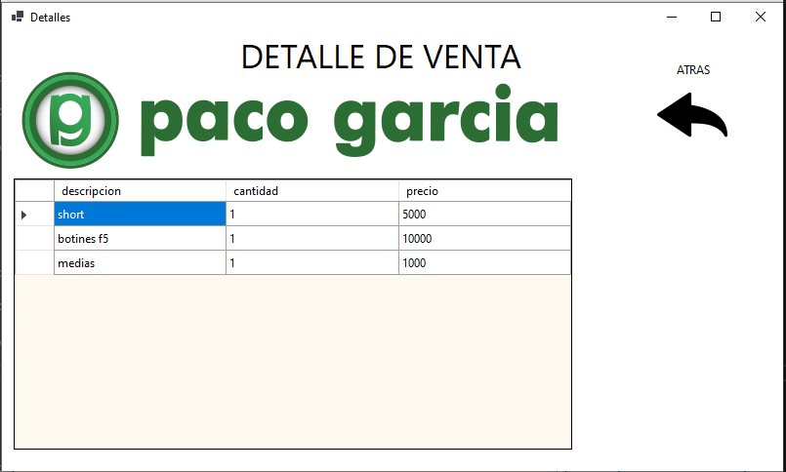frmProductos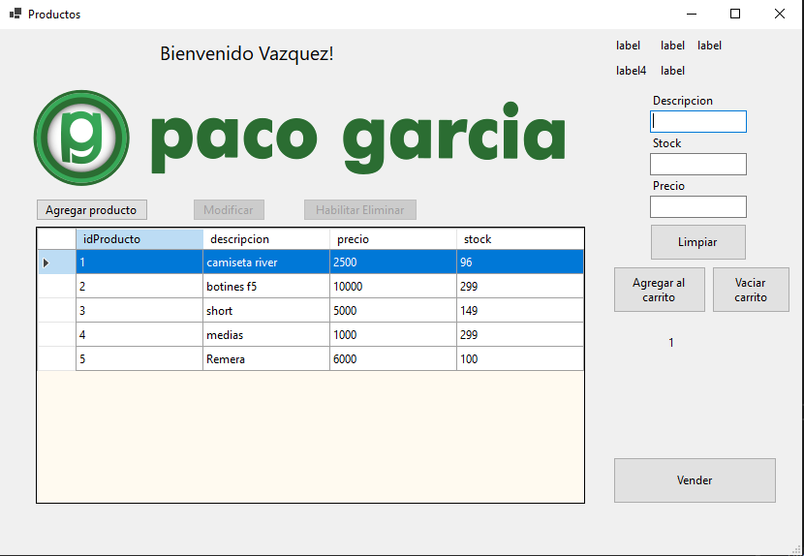

# CÓDIGO DE CADA CLASE

## CAPA DE PRESENTACIÓN

### frmUsuario.cs

using CapaLogicaNegocio;

using System;

using System.Collections.Generic;

using System.ComponentModel;

using System.Data;

using System.Drawing;

using System.Linq;

using System.Text;

using System.Threading.Tasks;

using System.Windows.Forms;

namespace CapaPresentacion

{

public partial class frmUsuario : Form

{

private UsuarioCLN objUsuarioCLN;

private frmMenu frmMenuInicio;

public frmUsuario()

{

InitializeComponent();

objUsuarioCLN= new UsuarioCLN();

frmMenuInicio = new frmMenu();

llenarCboUsuario();

}

private void btnIngresar_Click(object sender, EventArgs e)

{

bool bandera = false;

int idUsuario = Convert.ToInt32(cboUsuarios.SelectedValue);

string clave = txtContraseña.Text;

bandera = objUsuarioCLN.validarUsuario(idUsuario, clave);

if (bandera)

{

MessageBox.Show("Contraseña correcta. Ingresando...");

this.Hide();

frmMenuInicio.ShowDialog();

this.Close();

}

else

{

MessageBox.Show("Contraseña incorrecta. Contacte al administrador.");

cboUsuarios.SelectedIndex = 0;

txtContraseña.ForeColor = Color.DimGray;

txtContraseña.Text = "CONTRASEÑA";

txtContraseña.UseSystemPasswordChar = false;

}

}

private void llenarCboUsuario()

{

//cboUsuarios

DataTable miTabla = new DataTable();

miTabla.Clear();

miTabla = objUsuarioCLN.consultarUsuarios();

cboUsuarios.DataSource = miTabla;

cboUsuarios.ValueMember = "idUsuario";

cboUsuarios.DisplayMember = "nombre";

cboUsuarios.SelectedIndex = 0;

}

private void txtContraseña_Enter(object sender, EventArgs e)

{

if(txtContraseña.Text == "CONTRASEÑA")

{

txtContraseña.Text = "";

txtContraseña.ForeColor = Color.Red;

txtContraseña.UseSystemPasswordChar= true;

}

}

private void txtContraseña_Leave(object sender, EventArgs e)

{

if (txtContraseña.Text == "")

{

txtContraseña.Text = "CONTRASEÑA";

txtContraseña.ForeColor = Color.DimGray;

txtContraseña.UseSystemPasswordChar = false;

}

}

}

}

### frmMenu.cs

using CapaLogicaNegocio;

using System;

using System.Collections.Generic;

using System.ComponentModel;

using System.Data;

using System.Drawing;

using System.Linq;

using System.Text;

using System.Threading.Tasks;

using System.Windows.Forms;

using WinFormsApp1;

namespace CapaPresentacion

{

public partial class frmMenu : Form

{

//MIEMBROS ATRIBUTOS

private frmSucursal frmSuc;

private frmEmpleados frmEmp;

private frmProductos frmProduct;

private frmVentas objFrmVentas;

private SucursalCLN objSucursalCLN;

private EmpleadosCLN objEmpleadosCLN;

private frmCreditos frmCredit;

//CONSTRUCTOR

public frmMenu()

{

InitializeComponent();

frmSuc = new frmSucursal();

frmEmp = new frmEmpleados();

frmCredit = new frmCreditos();

objFrmVentas = new frmVentas();

objSucursalCLN= new SucursalCLN();

objEmpleadosCLN = new EmpleadosCLN();

}

//LOAD

private void frmMenu_Load(object sender, EventArgs e)

{

llenarCbxSucursal();

llenarCbxEmpleado();

}

//BOTON INGRESAR SUCURSAL

private void btnSucursal_Click(object sender, EventArgs e)

{

//this.Hide();

frmSuc.ShowDialog();

//this.Close();

}

//BOTON INGRESAR EMPLEADOS

private void btnEmpleados_Click(object sender, EventArgs e)

{

//this.Hide();

frmEmp.ShowDialog();

//this.Close();

}

//BOTON INGRESAR PRODUCTOS

private void btnIngresar_Click(object sender, EventArgs e)

{

//this.Hide();

frmProduct = new frmProductos(cbxEmpleados.Text, Convert.ToInt32(cbxEmpleados.SelectedValue));

frmProduct.ShowDialog();

//this.Close();

}

//COMBOBOX SUCURSAL

private void llenarCbxSucursal()

{

DataTable miTabla = new DataTable();

miTabla = objSucursalCLN.consultarSucursales();

cbxSucursal.DisplayMember = "sucursal";

cbxSucursal.ValueMember = "idSucursal";

cbxSucursal.DataSource = miTabla;

cbxSucursal.SelectedIndex = 0;

}

//COMBOBOX EMPLEADOS

private void llenarCbxEmpleado()

{

DataTable miTabla = new DataTable();

int valor = Convert.ToInt32(cbxSucursal.SelectedValue);

miTabla = objEmpleadosCLN.consultarEmpleadosUnaSucursal(valor);

cbxEmpleados.DataSource = miTabla;

cbxEmpleados.ValueMember = "idEmpleado";

cbxEmpleados.DisplayMember = "apellido";

}

//BOTON INGRESAR VENTAS

private void btnVentas_Click(object sender, EventArgs e)

{

//this.Hide();

objFrmVentas.ShowDialog();

//this.Close();

}

//SELECTED INDEX CHANGED EVENTO

private void cbxSucursal_SelectedIndexChanged(object sender, EventArgs e)

{

llenarCbxEmpleado();

}

//BTN CREDITOS

private void btnCreditos_Click(object sender, EventArgs e)

{

frmCredit.Show();

}

}

}

### frmSucursal.cs

using System;

using System.Collections.Generic;

using System.ComponentModel;

using System.Drawing;

using System.Linq;

using System.Text;

using System.Threading.Tasks;

using System.Windows.Forms;

using System.Data;

using CapaLogicaNegocio;

namespace CapaPresentacion

{

public partial class frmSucursal : Form

{

//ATRIBUTOS

private SucursalCLN objSucursalCLN;

private DataTable miTabla;

private int indice;

private string sucursal;

private string direccion;

//CONSTRUCTOR

public frmSucursal()

{

InitializeComponent();

indice = 0;

objSucursalCLN = new SucursalCLN();

miTabla = new DataTable();

}

//BOTON ELIMINAR

private void btnEliminar_Click(object sender, EventArgs e)

{

DialogResult opcion = MessageBox.Show("¿Desea eliminar la sucursal?", "Eliminar sucursal", MessageBoxButtons.YesNo);

if (opcion == DialogResult.Yes)

{

objSucursalCLN.eliminarSucursal(Convert.ToInt32(dgvSucursal.Rows[indice].Cells[0].Value));

MessageBox.Show("Se eliminó la sucursal correctamente", "Eliminado", MessageBoxButtons.OK, MessageBoxIcon.Exclamation);

LimpiarTextBoxs();

btnEliminar.Visible = false;

btnPreEliminar.Visible = true;

btnPreEliminar.Enabled = true;

btnModificar.Enabled = true;

cargarDgv();

}

else

{ MessageBox.Show("Operación cancelada", "Cancelar", MessageBoxButtons.OK, MessageBoxIcon.Exclamation); }

cargarDgv();

}

//BOTON MODIFICAR

private void btnModificar_Click(object sender, EventArgs e)

{

sucursal= txtSucursal.Text;

direccion = txtDireccion.Text;

if(txtSucursal.Text == string.Empty || txtDireccion.Text == string.Empty)

{

MessageBox.Show("Debe completar todos los campos", "Error", MessageBoxButtons.OK, MessageBoxIcon.Error);

}

else

{

objSucursalCLN.actualizarSucursal(Convert.ToInt32(dgvSucursal.Rows[indice].Cells[0].Value), sucursal, direccion);

MessageBox.Show("Los datos fueron actualizados");

}

LimpiarTextBoxs();

btnAgregar.Enabled = true;

btnPreEliminar.Enabled = false;

btnModificar.Enabled = false;

cargarDgv();

}

//BOTON AGREGAR

private void btnAgregar_Click(object sender, EventArgs e)

{

int indiceUltFila = objSucursalCLN.getIndiceUltFila(dgvSucursal.Rows.Count);

int codigoSucursal = objSucursalCLN.getCodigoSucursal(dgvSucursal.Rows[indiceUltFila].Cells[0].Value);

DialogResult opcion = MessageBox.Show("¿Está seguro que quiere agregar una nueva sucursal?", "Nueva sucursal", MessageBoxButtons.YesNo);

if (opcion == DialogResult.Yes)

{

sucursal = txtSucursal.Text;

direccion = txtDireccion.Text;

if (txtSucursal.Text == string.Empty || txtDireccion.Text == string.Empty)

{

MessageBox.Show("Debe completar todos los campos", "Error", MessageBoxButtons.OK, MessageBoxIcon.Error);

}

else

{

try

{

objSucursalCLN.agregarSucursal(codigoSucursal, sucursal, direccion);

LimpiarTextBoxs();

}

catch (Exception ex)

{

MessageBox.Show("Hubo un error: ", ex.Message, MessageBoxButtons.OK, MessageBoxIcon.Error);

LimpiarTextBoxs();

}

}

}

else

{

MessageBox.Show("Carga de sucursal cancelada");

LimpiarTextBoxs();

}

cargarDgv();

}

//BOTON CANCELAR

private void btnCancelar_Click(object sender, EventArgs e)

{

LimpiarTextBoxs();

btnAgregar.Enabled = true;

btnModificar.Enabled = false;

btnEliminar.Visible = false;

btnEliminar.Enabled = false;

btnPreEliminar.Visible = true;

btnPreEliminar.Enabled = false;

}

//LOAD

private void frmSucursal_Load(object sender, EventArgs e)

{

cargarDgv();

btnEliminar.Visible = false;

btnModificar.Enabled = false;

btnEliminar.Enabled = false;

btnPreEliminar.Enabled = false;

dgvSucursal.AutoSizeColumnsMode = DataGridViewAutoSizeColumnsMode.DisplayedCells;

}

//CLICK EN LAS CELDAS

private void dgvSucursal_CellClick(object sender, DataGridViewCellEventArgs e)

{

indice = e.RowIndex;

if (indice == -1)

{

//MessageBox.Show("Seleccione un fila válida");

}

else

{

if (dgvSucursal.Rows[indice].Cells[0].Value == null)

{

MessageBox.Show("Error, haga bien el click");

}

else

{

btnEliminar.Visible = false;

btnAgregar.Enabled = false;

btnPreEliminar.Enabled = true;

btnPreEliminar.Visible = true;

btnModificar.Enabled = true;

txtSucursal.Text = (dgvSucursal.Rows[indice].Cells[1].Value).ToString();

txtDireccion.Text = (dgvSucursal.Rows[indice].Cells[2].Value).ToString();

}

}

}

//SE CARGA EL DGV

private void cargarDgv()

{

miTabla.Clear();

miTabla = objSucursalCLN.consultarSucursales();

dgvSucursal.DataSource = miTabla;

}

//LIMPIAR TXT

private void LimpiarTextBoxs()

{

txtSucursal.Clear();

txtDireccion.Clear();

}

//BOTON PRE ELIMINAR

private void btnPreEliminar_Click(object sender, EventArgs e)

{

btnEliminar.Visible = true;

btnEliminar.Enabled = true;

btnPreEliminar.Visible = false;

btnModificar.Enabled = false;

}

//INTENTOS DE BOTON ATRAS FALLIDO...

private void pictureBox1_Click(object sender, EventArgs e)

{

// this.Hide();

// frmMen.Show();

// this.Close();

}

private void btnAtras_Click(object sender, EventArgs e)

{

}

}

}

### frmEmpleados.cs

using CapaLogicaNegocio;

using System;

using System.Collections.Generic;

using System.ComponentModel;

using System.Data;

using System.Drawing;

using System.Linq;

using System.Text;

using System.Threading.Tasks;

using System.Windows.Forms;

namespace CapaPresentacion

{

public partial class frmEmpleados : Form

{

private EmpleadosCLN objEmpleadosCLN;

private SucursalCLN objSucursalCLN;

private DataTable miTabla;

private int indice;

public frmEmpleados()

{

InitializeComponent();

objEmpleadosCLN = new EmpleadosCLN();

miTabla = new DataTable();

indice = 0;

objSucursalCLN = new SucursalCLN();

}

//BOTON CANCELAR

private void btnCancel_Click(object sender, EventArgs e)

{

LimpiarTextBoxs();

btnAdd.Enabled = true;

btnModify.Enabled = false;

btnEliminate.Visible = false;

btnEliminate.Enabled = false;

btnPreEliminar.Visible = true;

btnPreEliminar.Enabled = false;

}

//BOTON AGREGAR

private void btnAdd_Click(object sender, EventArgs e)

{

int indiceUltFila = objEmpleadosCLN.getIndiceUltFila(dgvEmpleados.Rows.Count);

int idEmpleado = objEmpleadosCLN.getCodigoEmpleado(dgvEmpleados.Rows[indiceUltFila].Cells[0].Value);

lblEmail.Text = idEmpleado.ToString();

DialogResult opcion = MessageBox.Show("¿Está seguro que quiere agregar un nuevo empleado?", "Nuevo empleado", MessageBoxButtons.YesNo);

if (opcion == DialogResult.Yes)

{

try

{

objEmpleadosCLN.agregarEmpleado(idEmpleado, txtName.Text, txtSurname.Text, txtEmail.Text, Convert.ToInt32(cbxSucursal.SelectedValue));

LimpiarTextBoxs();

}

catch (Exception ex)

{

MessageBox.Show("Hubo un error", ex.Message, MessageBoxButtons.OK, MessageBoxIcon.Error);

LimpiarTextBoxs();

}

}

else

{

MessageBox.Show("Carga de empleado cancelada");

LimpiarTextBoxs();

}

cargarDgv();

}

//BOTON MODIFICAR

private void btnModify_Click(object sender, EventArgs e)

{

objEmpleadosCLN.actualizarEmpleado(Convert.ToInt32(dgvEmpleados.Rows[indice].Cells[0].Value), txtName.Text, txtSurname.Text, txtEmail.Text, Convert.ToInt32(cbxSucursal.SelectedValue));

MessageBox.Show("Los datos fueron actualizados");

LimpiarTextBoxs();

btnAdd.Enabled = true;

btnPreEliminar.Enabled = false;

btnModify.Enabled = false;

cargarDgv();

}

//BOTON ELIMINAR

private void btnEliminate_Click(object sender, EventArgs e)

{

DialogResult opcion = MessageBox.Show("¿Desea eliminar el producto?", "Eliminar producto", MessageBoxButtons.YesNo);

if (opcion == DialogResult.Yes)

{

objEmpleadosCLN.eliminarEmpleado(Convert.ToInt32(dgvEmpleados.Rows[indice].Cells[0].Value));

MessageBox.Show("Se eliminó el producto correctamente", "Eliminado", MessageBoxButtons.OK, MessageBoxIcon.Exclamation);

LimpiarTextBoxs();

btnEliminate.Visible = false;

btnPreEliminar.Visible = true;

btnPreEliminar.Enabled = true;

btnModify.Enabled = true;

cargarDgv();

}

else

{ MessageBox.Show("Operación cancelada", "Cancelar", MessageBoxButtons.OK, MessageBoxIcon.Exclamation); }

cargarDgv();

}

private void btnExaminate_Click(object sender, EventArgs e)

{

}

//CLICK EN CELDAS

private void dgvEmpleados_CellClick(object sender, DataGridViewCellEventArgs e)

{

indice = e.RowIndex;

if (indice == -1)

{ MessageBox.Show("Seleccione un fila válida"); }

else

{

if (dgvEmpleados.Rows[indice].Cells[0].Value == null)

{

MessageBox.Show("Error, haga bien el click");

}

else

{

btnEliminate.Visible = false;

btnAdd.Enabled = false;

btnPreEliminar.Enabled = true;

btnPreEliminar.Visible = true;

btnModify.Enabled = true;

txtName.Text = (dgvEmpleados.Rows[indice].Cells[1].Value).ToString();

txtSurname.Text = (dgvEmpleados.Rows[indice].Cells[2].Value).ToString();

txtEmail.Text = (dgvEmpleados.Rows[indice].Cells[3].Value).ToString();

}

}

}

//SE CARGA EL DGV

private void cargarDgv()

{

miTabla.Clear();

miTabla = objEmpleadosCLN.consultarEmpleados();

dgvEmpleados.DataSource = miTabla;

}

//LIMPIAR TXT

private void LimpiarTextBoxs()

{

txtEmail.Clear();

txtName.Clear();

txtSurname.Clear();

}

//BOTON HABILITAR ELIMINAR

private void btnPreEliminar_Click(object sender, EventArgs e)

{

btnEliminate.Visible = true;

btnEliminate.Enabled = true;

btnPreEliminar.Visible = false;

btnModify.Enabled = false;

}

//EVENTO LOAD

private void frmEmpleados_Load(object sender, EventArgs e)

{

cargarDgv();

btnEliminate.Visible = false;

btnModify.Enabled = false;

btnEliminate.Enabled = false;

btnPreEliminar.Enabled = false;

llenarCbxSucursal();

dgvEmpleados.AutoSizeColumnsMode = DataGridViewAutoSizeColumnsMode.Fill;

}

//LLENAR COMBOBOX SUCUS

private void llenarCbxSucursal()

{

DataTable miTabla = new DataTable();

miTabla.Clear();

cbxSucursal.DataSource = miTabla;

miTabla = objSucursalCLN.consultarSucursales();

cbxSucursal.DataSource = miTabla;

cbxSucursal.ValueMember = "idSucursal";

cbxSucursal.DisplayMember = "sucursal";

cbxSucursal.SelectedIndex = 0;

}

}

}

### frmVentas.cs

using CapaLogicaNegocio;

using System;

using System.Collections.Generic;

using System.ComponentModel;

using System.Data;

using System.Drawing;

using System.Linq;

using System.Text;

using System.Threading.Tasks;

using System.Windows.Forms;

namespace CapaPresentacion

{

public partial class frmVentas : Form

{

private VentasCLN objVentasCLN;

private bool banderaSucursal, banderaEmpleados;

private DataTable miTabla;

private DataTable tablaSuc;

private DataTable tablaEmpleados;

private SucursalCLN objSucursalCLN;

private EmpleadosCLN objEmpleadosCLN;

private int indice;

public frmVentas()

{

InitializeComponent();

objVentasCLN = new VentasCLN();

miTabla = new DataTable();

banderaSucursal= false;

banderaEmpleados= false;

objSucursalCLN = new SucursalCLN();

objEmpleadosCLN = new EmpleadosCLN();

tablaSuc = new DataTable();

tablaEmpleados = new DataTable();

indice = 0;

}

private void cargarDgv()

{

miTabla.Clear();

miTabla = objVentasCLN.consultaVentasTodas();

//miTabla = objVentasCLN.consultarVentas();

dgvVentas.DataSource = miTabla;

}

private void frmVentas_Load(object sender, EventArgs e)

{

cargarDgv();

llenarCboSucursales();

llenarCboEmpleados();

dgvVentas.AutoSizeColumnsMode = DataGridViewAutoSizeColumnsMode.Fill;

chkEmpleados.Visible=false;

chkSucursal.Visible=false;

}

private void btnBuscar_Click(object sender, EventArgs e)

{

int idSucursal, idEmpleado;

idSucursal = Convert.ToInt32(cboSucursal.SelectedValue);

if (chkSucursal.Checked && chkEmpleados.Checked==false)

{

miTabla.Clear();

miTabla = objVentasCLN.consultaVentasTodas();

dgvVentas.DataSource = miTabla;

}

if (chkEmpleados.Checked)

{

lblEmpleados.Text= cboEmpleados.Text;

idSucursal = Convert.ToInt32(cboSucursal.SelectedValue);

lblReporte.Text = idSucursal.ToString();

miTabla.Clear();

miTabla = objVentasCLN.consultarVentasUnaSucursal(idSucursal);

dgvVentas.DataSource = miTabla;

}

if(!(chkEmpleados.Checked && chkSucursal.Checked))

{

idEmpleado = Convert.ToInt32(cboEmpleados.SelectedValue);

miTabla.Clear();

miTabla = objVentasCLN.consultarVentasUnEmpleado(idEmpleado);

dgvVentas.DataSource = miTabla;

}

}

private void chkSucursal_CheckedChanged(object sender, EventArgs e)

{

if(chkSucursal.Checked )

{

cboSucursal.Enabled= false;

cboEmpleados.Enabled= false;

chkEmpleados.Enabled = false;

}

else

{

cboSucursal.Enabled = true;

cboEmpleados.Enabled = true;

chkEmpleados.Enabled = true;

}

}

private void chkEmpleados_CheckedChanged(object sender, EventArgs e)

{

if (chkEmpleados.Checked)

{

banderaEmpleados = true;

cboEmpleados.Enabled = false;

}

else

{

banderaEmpleados = false;

cboEmpleados.Enabled = true;

}

}

private void llenarCboSucursales()

{

tablaSuc.Clear();

tablaSuc = objSucursalCLN.consultarSucursales();

cboSucursal.ValueMember = "idSucursal";

cboSucursal.DisplayMember = "sucursal";

cboSucursal.DataSource = tablaSuc;

cboSucursal.SelectedIndex = 0;

}

private void llenarCboEmpleados()

{

tablaEmpleados.Clear();

tablaEmpleados = objEmpleadosCLN.consultarEmpleadosUnaSucursal(Convert.ToInt32(cboSucursal.SelectedValue));

cboEmpleados.DataSource = tablaEmpleados;

cboEmpleados.ValueMember = "idEmpleado";

cboEmpleados.DisplayMember = "apellido";

}

private void cboSucursal_SelectedIndexChanged(object sender, EventArgs e)

{

llenarCboEmpleados();

}

private void btnDetalles_Click(object sender, EventArgs e)

{

frmDetalle objFrmDetalle = new frmDetalle(indice);

objFrmDetalle.Show();

}

private void dgvVentas_CellClick(object sender, DataGridViewCellEventArgs e)

{

int indiceDgv;

indiceDgv = e.RowIndex;

indice = Convert.ToInt32(dgvVentas.Rows[indiceDgv].Cells[0].Value);

}

private void rdoSucursal_CheckedChanged(object sender, EventArgs e)

{

}

}

}

### frmDetalles.cs

using CapaLogicaNegocio;

using System;

using System.Collections.Generic;

using System.ComponentModel;

using System.Data;

using System.Drawing;

using System.Linq;

using System.Text;

using System.Threading.Tasks;

using System.Windows.Forms;

namespace CapaPresentacion

{

public partial class frmDetalle : Form

{

private DataTable miTabla;

private DetalleCLN objDetalleCLN;

private int idVenta;

public frmDetalle(int indice)

{

InitializeComponent();

miTabla = new DataTable();

objDetalleCLN = new DetalleCLN();

idVenta = indice;

}

private void pictureBox1_Click(object sender, EventArgs e)

{

this.Close();

}

private void frmDetalle_Load(object sender, EventArgs e)

{

cargarDgv();

dgvDetalles.AutoSizeColumnsMode = DataGridViewAutoSizeColumnsMode.Fill;

}

private void cargarDgv()

{

miTabla.Clear();

miTabla = objDetalleCLN.consultarDetalles(idVenta);

dgvDetalles.DataSource = miTabla;

}

}

}

### frmProductos.cs

using CapaLogicaNegocio;

using CapaPresentacion;

using System.Data;

namespace WinFormsApp1

{

public partial class frmProductos : Form

{

/*

Proyecto Final - Laboratorio de computación 2.

Universidad Tecnologica Nacional. 2022.

Grupo:

-González, Mateo

-Vázquez, Lucas Alejo

-Yalux, Sergio

*/

//MIEMBROS ATRIBUTOS

private int indice;

private ProductoCLN objProductoCLN;

private DataTable miTabla;

private int stock;

private float precio;

private int indiceCarrito;

private string nombreBienvenida;

private string nombreProducto;

private int[] idProductos;

private float precioVenta;

private int idEmpleado;

//CONSTRUCTOR

public frmProductos(string nombreBienvenido, int idEmpleado)

{

InitializeComponent();

indice = 0;

objProductoCLN = new ProductoCLN();

miTabla = new DataTable();

precio = 0;

stock = 0;

indiceCarrito = 0;

nombreBienvenida = nombreBienvenido;

nombreProducto = "";

idProductos = new int[5];

this.idEmpleado= idEmpleado;

}

//MIEMBROS METODOS

//LOAD

private void Form1_Load(object sender, EventArgs e)

{

cargarDgv();

btnEliminar.Visible = false;

btnModificar.Enabled = false;

btnEliminar.Enabled = false;

btnPreEliminar.Enabled = false;

lblBienvenida.Text += nombreBienvenida + "!";

}

//CLICK EN LAS CELDAS

private void dgvStock_CellClick_1(object sender, DataGridViewCellEventArgs e)

{

indice = e.RowIndex;

nombreProducto = dgvStock.Rows[indice].Cells[1].Value.ToString();

//precioVenta = Convert.ToInt32(dgvStock.Rows[indice].Cells[2].Value);

lblProductoTres.Text = indice.ToString();

if (indice == -1)

{

MessageBox.Show("Seleccione un fila válida");

}

else

{

if (dgvStock.Rows[indice].Cells[0].Value == null)

{

MessageBox.Show("Error, haga bien el click");

}

else

{

btnEliminar.Visible = false;

btnAgregar.Enabled = false;

btnPreEliminar.Enabled = true;

btnPreEliminar.Visible = true;

btnModificar.Enabled = true;

txtDescripcion.Text = (dgvStock.Rows[indice].Cells[1].Value).ToString();

txtPrice.Text = (dgvStock.Rows[indice].Cells[2].Value).ToString();

txtStocki.Text = (dgvStock.Rows[indice].Cells[3].Value).ToString();

}

}

}

//CARGAR DATA GRID

private void cargarDgv()

{

miTabla.Clear();

miTabla = objProductoCLN.consultarProductos();

dgvStock.DataSource = miTabla;

}

//BOTON AGREGAR

private void btnAgregar_Click(object sender, EventArgs e)

{

int indiceUltFila = objProductoCLN.getIndiceUltFila(dgvStock.Rows.Count);

int codigoProducto = objProductoCLN.getCodigoProducto(dgvStock.Rows[indiceUltFila].Cells[0].Value);

DialogResult opcion = MessageBox.Show("¿Está seguro que quiere agregar un nuevo producto?", "Nuevo producto", MessageBoxButtons.YesNo);

if (opcion == DialogResult.Yes)

{

//indice = dgvStock.Rows.Add();

if (txtDescripcion.Text == string.Empty || txtPrice.Text == string.Empty || txtStocki.Text == string.Empty)

{

MessageBox.Show("Debe completar todos los campos", "Error", MessageBoxButtons.OK, MessageBoxIcon.Error);

}

else

{

try

{

precio = float.Parse(txtPrice.Text);

stock = Convert.ToInt32(txtStocki.Text);

objProductoCLN.agregarProducto(codigoProducto, txtDescripcion.Text, precio, stock);

}

catch

{

MessageBox.Show("Debe ingresar los tipos de datos correctos", "Error", MessageBoxButtons.OK, MessageBoxIcon.Error);

}

}

}

else

{

MessageBox.Show("Carga de producto cancelada");

}

LimpiarTextBoxs();

cargarDgv();

}

//BOTON MODIFICAR

private void btnModificar_Click(object sender, EventArgs e)

{

if (txtDescripcion.Text == string.Empty || txtPrice.Text == string.Empty || txtStocki.Text == string.Empty)

{

MessageBox.Show("Debe completar todos los campos", "Error", MessageBoxButtons.OK, MessageBoxIcon.Error);

}

else

{

try

{

stock = Convert.ToInt32(txtStocki.Text);

precio = float.Parse(txtPrice.Text);

objProductoCLN.actualizarProducto(Convert.ToInt32(dgvStock.Rows[indice].Cells[0].Value), txtDescripcion.Text, precio, stock);

MessageBox.Show("Los datos fueron actualizados");

}

catch

{

MessageBox.Show("Debe ingresar los tipos de datos correctos", "Error", MessageBoxButtons.OK, MessageBoxIcon.Error);

}

}

LimpiarTextBoxs();

btnAgregar.Enabled = true;

btnPreEliminar.Enabled = false;

btnModificar.Enabled = false;

cargarDgv();

}

//LIMPIAR TXT

private void LimpiarTextBoxs()

{

txtDescripcion.Clear();

txtStocki.Clear();

txtPrice.Clear();

}

//BOTON ELIMINAR

private void btnEliminar_Click(object sender, EventArgs e)

{

DialogResult opcion = MessageBox.Show("¿Desea eliminar el producto?", "Eliminar producto", MessageBoxButtons.YesNo);

if (opcion == DialogResult.Yes)

{

objProductoCLN.eliminarProducto(Convert.ToInt32(dgvStock.Rows[indice].Cells[0].Value));

MessageBox.Show("Se eliminó el producto correctamente", "Eliminado", MessageBoxButtons.OK, MessageBoxIcon.Exclamation);

LimpiarTextBoxs();

btnEliminar.Visible = false;

btnPreEliminar.Visible = true;

btnPreEliminar.Enabled = true;

btnModificar.Enabled = true;

}

else

{ MessageBox.Show("Operación cancelada", "Cancelar", MessageBoxButtons.OK, MessageBoxIcon.Exclamation); }

cargarDgv();

}

//BOTON VENDER

private void btnVender_Click(object sender, EventArgs e)

{

DialogResult opcion = MessageBox.Show("¿Desea confirmar la venta del producto?", "Venta de producto", MessageBoxButtons.YesNo);

if (opcion == DialogResult.Yes)

{

try

{

//vender carrito

float venta = objProductoCLN.venderProductos(idProductos, idEmpleado);

MessageBox.Show($"El total a pagar es {venta}", "Venta de producto", MessageBoxButtons.OK, MessageBoxIcon.Exclamation);

}

catch

{

MessageBox.Show("Hubo un error, intente nuevamente.", "Error", MessageBoxButtons.OK, MessageBoxIcon.Exclamation);

}

}

else

MessageBox.Show("Operación cancelada", "Cancelar", MessageBoxButtons.OK, MessageBoxIcon.Exclamation);

indiceCarrito = 0;

for( int i=0; i<idProductos.Length; i++)

{

idProductos[i] = 0;

}

lblLista.Text = "";

LimpiarTextBoxs();

cargarDgv();

}

//BOTON PARA LIMPIAR

private void btnLimpiar_Click(object sender, EventArgs e)

{

LimpiarTextBoxs();

btnAgregar.Enabled = true;

btnModificar.Enabled = false;

btnEliminar.Visible = false;

btnEliminar.Enabled = false;

btnPreEliminar.Visible = true;

btnPreEliminar.Enabled = false;

}

//BOTON HABILITAR ELIMINAR

private void btnPreEliminar_Click(object sender, EventArgs e)

{

btnEliminar.Visible = true;

btnEliminar.Enabled = true;

btnPreEliminar.Visible = false;

btnModificar.Enabled = false;

}

//BOTON AGREGAR CARRITO

private void btnAgregarCarrito_Click(object sender, EventArgs e)

{

if (indiceCarrito < 5)

{

idProductos[indiceCarrito] = Convert.ToInt32(dgvStock.Rows[indice].Cells[0].Value);

lblLista.Text += nombreProducto + " \n";

}

else

{

MessageBox.Show("Alcanzó la cantidad máxima del carrito");

}

indiceCarrito++;

lblProductoCero.Text = idProductos[0].ToString();

lblProductoUno.Text = idProductos[1].ToString();

lblProductoDos.Text = idProductos[2].ToString();

lblProductoTres.Text = idProductos[3].ToString();

lblProductoCuatro.Text = idProductos[4].ToString();

}

//BOTON VACIAR CARRITO

private void btnVaciar_Click(object sender, EventArgs e)

{

indiceCarrito = 0;

for (int i = 0; i < idProductos.Length; i++)

{

idProductos[i] = 0;

}

lblLista.Text = "";

cargarDgv();

}

//INTENTO DE AGREGAR AL CARRITO CON DOBLE CLICK FALLIDO...

private void dgvStock_CellContentDoubleClick(object sender, DataGridViewCellEventArgs e)

{

//int indiceCarrito = 0;

//lblLista.Text += dgvStock.Rows[indice].Cells[1].Value.ToString() + "\n";

string[] listado = new string[5];

int[] idProductos = new int[5];

}

}

}

## CAPA DE LÓGICA DEL NEGOCIO

### UsuarioCLN.cs

using System;

using System.Collections.Generic;

using System.Linq;

using System.Text;

using System.Threading.Tasks;

using System.Data;

using CapaAccesoDatos;

using System.Data.SqlClient;

namespace CapaLogicaNegocio

{

public class UsuarioCLN

{

private DataTable miTabla;

private UsuarioCAD objUsuarioCAD;

public UsuarioCLN()

{

miTabla = new DataTable();

objUsuarioCAD = new UsuarioCAD();

}

public bool validarUsuario(int idUsuario, string clave)

{

return objUsuarioCAD.consultarUnaClave(idUsuario, clave);

}

public DataTable consultarUsuarios()

{

miTabla = objUsuarioCAD.consultarUsuarios();

return miTabla;

}

}

}

### SucursalCLN.cs

using System;

using System.Collections.Generic;

using System.Linq;

using System.Text;

using System.Threading.Tasks;

using System.Data;

using CapaAccesoDatos;

namespace CapaLogicaNegocio

{

public class SucursalCLN

{

private DataTable miTabla;

private SucursalCAD objSucursalCAD;

public SucursalCLN()

{

miTabla = new DataTable();

objSucursalCAD = new SucursalCAD();

}

public DataTable consultarSucursales()

{

miTabla = objSucursalCAD.consultarSucursales();

return miTabla;

}

public void agregarSucursal(int idSucursal, string nombre, string direccion)

{

idSucursal++;

objSucursalCAD.agregarSucursal(idSucursal, nombre, direccion);

}

public void eliminarSucursal(int idSucursal)

{

objSucursalCAD.eliminarSucursal(idSucursal);

}

public void actualizarSucursal(int idSucursal, string nombre, string direccion)

{

objSucursalCAD.actualizarSucursal(idSucursal, nombre, direccion);

}

public int getIndiceUltFila(int cantFilas)

{

return cantFilas - 2;

}

public int getCodigoSucursal(object a)

{

int numero = Convert.ToInt32(a);

int codigo = numero + 1;

return codigo;

}

}

}

### EmpleadosCLN.cs

using System;

using System.Collections.Generic;

using System.Linq;

using System.Text;

using System.Threading.Tasks;

using System.Data;

using CapaAccesoDatos;

namespace CapaLogicaNegocio

{

public class EmpleadosCLN

{

private DataTable miTabla;

private EmpleadosCAD objEmpleadosCAD;

public EmpleadosCLN()

{

miTabla = new DataTable();

objEmpleadosCAD = new EmpleadosCAD();

}

public DataTable consultarEmpleados()

{

miTabla.Clear();

miTabla = objEmpleadosCAD.consultarEmpleados();

return miTabla;

}

public void agregarEmpleado(int idEmpleado, string nombre, string apellido, string correo, int idSucursal)

{

objEmpleadosCAD.agregarEmpleado(idEmpleado, nombre, apellido, correo, idSucursal);

}

public void eliminarEmpleado(int idEmpleado)

{

objEmpleadosCAD.eliminarEmpleado(idEmpleado);

}

public void actualizarEmpleado(int idEmpleado, string nombre, string apellido, string correo, int idSucursal)

{

objEmpleadosCAD.actualizarEmpleado(idEmpleado, nombre, apellido, correo, idSucursal);

}

public int getIndiceUltFila(int cantFilas)

{

return cantFilas - 1;

}

public int getCodigoEmpleado(object a)

{

int numero = Convert.ToInt32(a);

int codigo = numero + 1;

return codigo;

}

public DataTable consultarEmpleadosUnaSucursal(int idSucursal)

{

miTabla.Clear();

miTabla = objEmpleadosCAD.consultarEmpleadosUnaSucursal(idSucursal);

return miTabla;

}

}

}

### VentasCLN.cs

using System;

using System.Collections.Generic;

using System.Linq;

using System.Text;

using System.Threading.Tasks;

using System.Data;

using CapaAccesoDatos;

namespace CapaLogicaNegocio

{

public class VentasCLN

{

private DataTable miTabla;

private VentasCAD objVentasCAD;

public VentasCLN()

{

miTabla = new DataTable();

objVentasCAD = new VentasCAD();

}

public DataTable consultarVentas()

{

miTabla = objVentasCAD.consultarVentas();

return miTabla;

}

public void agregarVenta(int idVenta, float total, DateTime fechaVenta, int idEmpleado)

{

objVentasCAD.agregarVenta(idVenta, total, fechaVenta, idEmpleado);

}

public void eliminarVenta(int idVenta)

{

objVentasCAD.eliminarVenta(idVenta);

}

public void actualizarVenta(int idVenta, float total, DateTime fechaVenta, int idEmpleado)

{

objVentasCAD.actualizarVenta(idVenta, total, fechaVenta, idEmpleado);

}

public int getIndiceUltFila(int cantFilas)

{

return cantFilas - 2;

}

public int getCodigoVenta(object a)

{

int numero = Convert.ToInt32(a);

int codigo = numero + 1;

return codigo;

}

public DataTable consultarVentasUnEmpleado(int idEmpleado)

{

miTabla = objVentasCAD.consultarVentasUnEmpleado(idEmpleado);

return miTabla;

}

public DataTable consultarVentasUnaSucursal(int idSucursal)

{

miTabla = objVentasCAD.consultarVentasUnaSucursal(idSucursal);

return miTabla;

}

public DataTable consultaVentasTodas()

{

miTabla = objVentasCAD.consultaVentasTodas();

return miTabla;

}

}

}

### DetallesCLN.cs

using CapaAccesoDatos;

using System;

using System.Collections.Generic;

using System.Data;

using System.Linq;

using System.Text;

using System.Threading.Tasks;

namespace CapaLogicaNegocio

{

public class DetalleCLN

{

private DataTable miTabla;

private DetalleCAD objDetalleCAD;

public DetalleCLN()

{

miTabla = new DataTable();

objDetalleCAD = new DetalleCAD();

}

public DataTable consultarDetalles(int idVenta)

{

miTabla.Clear();

miTabla = objDetalleCAD.consultarDetalles(idVenta);

return miTabla;

}

}

}

### ProductosCLN.cs

using System;

using System.Collections.Generic;

using System.Linq;

using System.Text;

using System.Threading.Tasks;

using System.Data;

using CapaAccesoDatos;

namespace CapaLogicaNegocio

{

public class ProductoCLN

{

//miembros atributos

private DataTable miTabla;

private ProductoCAD objProductoCAD;

private VentasCAD objVentasCAD;

private DetalleCAD objDetalleCAD;

//miembros metodos

public ProductoCLN()

{

miTabla = new DataTable();

objProductoCAD = new ProductoCAD();

objVentasCAD = new VentasCAD();

objDetalleCAD = new DetalleCAD();

}

public DataTable consultarProductos()

{

miTabla = objProductoCAD.consultarProductos();

return miTabla;

}

public void agregarProducto(int idProducto, string descripcion, float precio, int stock)

{

idProducto++;

objProductoCAD.agregarProducto(idProducto, descripcion, precio, stock);

}

public void actualizarProducto(int idProducto, string descripcion, float precio, int stock)

{

objProductoCAD.actualizarProducto(idProducto, descripcion, precio, stock);

}

public void eliminarProducto(int idProducto)

{

objProductoCAD.eliminarProducto(idProducto);

}

public int getIndiceUltFila(int cantFilas)

{

return cantFilas - 2;

}

public int getCodigoProducto(object a)

{

int numero = Convert.ToInt32(a);

int codigo = numero + 1;

return codigo;

}

public int convertirINT()

{

return 0;

}

public float convertirFloat(string numero)

{

float jesus = float.Parse(numero);

jesus = (float)Math.Truncate((double)jesus * 100.0 / 100.0);

return jesus;

}

public float venderProductos(int[] idProducto, int idEmpleado)

{

/*se necesita:

venta: ultimo idVenta +1, total, fecha, idEmpleado

detalle: ultimo idDetalle +1 por cada producto, id de cada producto, cantidad siempre 1, mismo idVenta

producto: where idProducto, stock -1

*/

//DataTable idVenta, idDetalle, precio= new DataTable();

int idVentaUlt = objVentasCAD.getIdVenta() +1;

float total = 0;

DateTime fechaVenta = DateTime.Now;

int idDetalle = objDetalleCAD.getIdDetalle();

int cantidad = 1;

for (int i=0; i< idProducto.Length; i++)

{

if (idProducto[i] != 0)

{

int precio = objProductoCAD.getPrecio(idProducto[i]);

total = total + precio;

objProductoCAD.venderProducto(idProducto[i]);

}

}

objVentasCAD.agregarVenta(idVentaUlt, total, fechaVenta, idEmpleado);

for (int i = 0; i < idProducto.Length; i++)

{

idDetalle = idDetalle + 1;

if (idProducto[i] != 0)

{

objDetalleCAD.agregarDetalles(idDetalle, idProducto[i], cantidad, idVentaUlt);

}

}

return total;

}

}

}

## CAPA DE ACCESO A DATOS

### [**ConexionCAD.cs**](../../Nueva%20carpeta%20(2)/capa%20datos/1ConexionCAD.txt)

using System;

using System.Data.SqlClient;

using System.Windows;

//listo

namespace CapaAccesoDatos

{

public class ConexionCAD

{

//private string cadena;

private string caden;

private SqlConnection conectarDB;

public ConexionCAD()

{

caden = "Data Source=DESKTOP-SHOETUK\\SQLEXPRESS;Initial Catalog=ProyectoFinalDB;Integrated Security=True";

//cadena = "Data Source=DESKTOP-30DTIQQ\\MSSQLEXPRESS;Initial Catalog = Cuspide SA; User ID = sa; Password = 654321";

conectarDB = new SqlConnection();

conectarDB.ConnectionString = caden;

}

public SqlConnection abrirConeccion()

{

conectarDB.Open();

return conectarDB;

}

public void cerrarConexion()

{

conectarDB.Close();

}

}

}

### UsuarioCAD.cs

using System;

using System.Collections.Generic;

using System.Data.SqlClient;

using System.Data;

using System.Linq;

using System.Text;

using System.Threading.Tasks;

namespace CapaAccesoDatos

{

public class UsuarioCAD

{

private ConexionCAD objConexionCAD;

private SqlDataReader leerTabla;

private DataTable miTabla;

private SqlCommand comando;

public UsuarioCAD()

{

objConexionCAD = new ConexionCAD();

miTabla = new DataTable();

comando = new SqlCommand();

}

public DataTable consultarUsuarios()

{

comando.Connection = objConexionCAD.abrirConeccion();

comando.CommandText = "consultarUsuarios";

comando.CommandType = CommandType.StoredProcedure;

comando.Parameters.Clear();

leerTabla = comando.ExecuteReader();

miTabla.Load(leerTabla);

objConexionCAD.cerrarConexion();

return miTabla;

}

public bool consultarUnaClave(int idUsuario, string clave)

{

bool bandera = false;

comando.Connection = objConexionCAD.abrirConeccion();

comando.CommandText = "recuperarClave";

comando.CommandType = CommandType.StoredProcedure;

comando.Parameters.Clear();

comando.Parameters.AddWithValue("@idUsuario", idUsuario);

comando.Parameters.AddWithValue("@contraseña", clave);

leerTabla = comando.ExecuteReader();

if (leerTabla.HasRows)

{

bandera = true;

}

else

{

bandera = false;

}

objConexionCAD.cerrarConexion();

return bandera;

}

}}

### SucursalCAD.cs

using System;

using System.Collections.Generic;

using System.Data.SqlClient;

using System.Data;

using System.Linq;

using System.Text;

using System.Threading.Tasks;

//listo

namespace CapaAccesoDatos

{

public class SucursalCAD

{

//miembros atributos

private ConexionCAD objConexionCAD;

private SqlDataReader leerTabla;

private DataTable miTabla;

private SqlCommand comando;

public SucursalCAD()

{

objConexionCAD = new ConexionCAD();

miTabla = new DataTable();

comando = new SqlCommand();

}

public DataTable consultarSucursales()

{

comando.Connection = objConexionCAD.abrirConeccion();

comando.CommandText = "consultarSucursales";

comando.CommandType = CommandType.StoredProcedure;

comando.Parameters.Clear();

leerTabla = comando.ExecuteReader();

miTabla.Load(leerTabla);

objConexionCAD.cerrarConexion();

return miTabla;

}

public void agregarSucursal(int idSucursal, string sucursal, string direccion)

{

comando.Connection = objConexionCAD.abrirConeccion();

comando.CommandText = "agregarSucursal";

comando.CommandType = CommandType.StoredProcedure;

comando.Parameters.Clear();

comando.Parameters.AddWithValue("@idSucursal", idSucursal);

comando.Parameters.AddWithValue("@sucursal", sucursal);

comando.Parameters.AddWithValue("@direccion", direccion);

comando.ExecuteNonQuery();

objConexionCAD.cerrarConexion();

}

public void actualizarSucursal(int idSucursal, string sucursal, string direccion)

{

comando.Connection = objConexionCAD.abrirConeccion();

comando.CommandText = "actualizarSucursal";

comando.CommandType = CommandType.StoredProcedure;

comando.Parameters.Clear();

comando.Parameters.AddWithValue("@idSucursal", idSucursal);

comando.Parameters.AddWithValue("@sucursal", sucursal);

comando.Parameters.AddWithValue("@direccion", direccion);

comando.ExecuteNonQuery();

objConexionCAD.cerrarConexion();

}

public void eliminarSucursal(int idSucursal)

{

comando.Connection = objConexionCAD.abrirConeccion();

comando.CommandText = "eliminarSucursal";

comando.CommandType = CommandType.StoredProcedure;

comando.Parameters.Clear();

comando.Parameters.AddWithValue("@idSucursal", idSucursal);

comando.ExecuteNonQuery();

objConexionCAD.cerrarConexion();

}

}

}

### EmpleadoCAD.cs

using System;

using System.Collections.Generic;

using System.Data.SqlClient;

using System.Data;

using System.Linq;

using System.Text;

using System.Threading.Tasks;

//LISTO

namespace CapaAccesoDatos

{

public class EmpleadosCAD

{

//miembros atributos

private ConexionCAD objConexionCAD;

private SqlDataReader leerTabla;

private DataTable miTabla;

private SqlCommand comando;

//metodos para el CRUD y constructor

public EmpleadosCAD()

{

objConexionCAD = new ConexionCAD();

miTabla = new DataTable();

comando = new SqlCommand();

}

public DataTable consultarEmpleados()

{

comando.Connection = objConexionCAD.abrirConeccion();

comando.CommandText = "consultaEmpleadoSuc";

comando.CommandType = CommandType.StoredProcedure;

comando.Parameters.Clear();

leerTabla = comando.ExecuteReader();

miTabla.Load(leerTabla);

objConexionCAD.cerrarConexion();

return miTabla;

}

public void agregarEmpleado(int idEmpleado, string nombre, string apellido, string correo, int idSucursal)

{

comando.Connection = objConexionCAD.abrirConeccion();

comando.CommandText = "agregarEmpleado";

comando.CommandType = CommandType.StoredProcedure;

comando.Parameters.Clear();

comando.Parameters.AddWithValue("@idEmpleado", idEmpleado);

comando.Parameters.AddWithValue("@nombre", nombre);

comando.Parameters.AddWithValue("@apellido", apellido);

comando.Parameters.AddWithValue("@correo", correo);

comando.Parameters.AddWithValue("@idSucursal", idSucursal);

comando.ExecuteNonQuery();

objConexionCAD.cerrarConexion();

}

public void actualizarEmpleado(int idEmpleado, string nombre, string apellido, string correo, int idSucursal)

{

comando.Connection = objConexionCAD.abrirConeccion();

comando.CommandText = "actualizarEmpleado";

comando.CommandType = CommandType.StoredProcedure;

comando.Parameters.Clear();

comando.Parameters.AddWithValue("@idEmpleado", idEmpleado);

comando.Parameters.AddWithValue("@nombre", nombre);

comando.Parameters.AddWithValue("@apellido", apellido);

comando.Parameters.AddWithValue("@correo", correo);

comando.Parameters.AddWithValue("@idSucursal", idSucursal);

comando.ExecuteNonQuery();

objConexionCAD.cerrarConexion();

}

public void eliminarEmpleado(int idEmpleado)

{

comando.Connection = objConexionCAD.abrirConeccion();

comando.CommandText = "eliminarEmpleado";

comando.CommandType = CommandType.StoredProcedure;

comando.Parameters.Clear();

comando.Parameters.AddWithValue("@idEmpleado", idEmpleado);

comando.ExecuteNonQuery();

objConexionCAD.cerrarConexion();

}

public DataTable consultarEmpleadosUnaSucursal(int idSucursal)

{

comando.Connection = objConexionCAD.abrirConeccion();

comando.CommandText = "consultarEmpleadosUnaSucursal";

comando.CommandType = CommandType.StoredProcedure;

comando.Parameters.Clear();

comando.Parameters.AddWithValue("@idSucursal", idSucursal);

leerTabla = comando.ExecuteReader();

miTabla.Load(leerTabla);

objConexionCAD.cerrarConexion();

return miTabla;

}

}

}

### VentasCAD.cs

using System;

using System.Collections.Generic;

using System.Data.SqlClient;

using System.Data;

using System.Linq;

using System.Text;

using System.Threading.Tasks;

namespace CapaAccesoDatos

{

public class VentasCAD

{

//miembros atributos

private ConexionCAD objConexionCAD;

private SqlDataReader leerTabla;

private DataTable miTabla;

private SqlCommand comando;

public VentasCAD()

{

objConexionCAD = new ConexionCAD();

miTabla = new DataTable();

comando = new SqlCommand();

}

public DataTable consultarVentas()

{

comando.Connection = objConexionCAD.abrirConeccion();

comando.CommandText = "consultarVentas";

comando.CommandType = CommandType.StoredProcedure;

comando.Parameters.Clear();

leerTabla = comando.ExecuteReader();

miTabla.Load(leerTabla);

objConexionCAD.cerrarConexion();

return miTabla;

}

public DataTable consultarVentasUnEmpleado(int idEmpleado)

{

comando.Connection = objConexionCAD.abrirConeccion();

comando.CommandText = "consultarVentasUnEmpleado";

comando.CommandType = CommandType.StoredProcedure;

comando.Parameters.Clear();

comando.Parameters.AddWithValue("@idEmpleado", idEmpleado);

leerTabla = comando.ExecuteReader();

miTabla.Load(leerTabla);

objConexionCAD.cerrarConexion();

return miTabla;

}

public DataTable consultarVentasUnaSucursal(int idSucursal)

{

comando.Connection = objConexionCAD.abrirConeccion();

comando.CommandText = "consultarVentasUnaSucursal";

comando.CommandType = CommandType.StoredProcedure;

comando.Parameters.Clear();

comando.Parameters.AddWithValue("@idSucursal", idSucursal);

leerTabla = comando.ExecuteReader();

miTabla.Load(leerTabla);

objConexionCAD.cerrarConexion();

return miTabla;

}

public DataTable consultaVentasTodas()

{

comando.Connection = objConexionCAD.abrirConeccion();

comando.CommandText = "consultaVentasTodas";

comando.CommandType = CommandType.StoredProcedure;

comando.Parameters.Clear();

leerTabla = comando.ExecuteReader();

miTabla.Load(leerTabla);

objConexionCAD.cerrarConexion();

return miTabla;

}

public void agregarVenta(int idVenta,float total, DateTime fecha, int idEmpleado)

{

comando.Connection = objConexionCAD.abrirConeccion();

comando.CommandText = "agregarVenta";

comando.CommandType = CommandType.StoredProcedure;

comando.Parameters.Clear();

comando.Parameters.AddWithValue("@idVenta", idVenta);

comando.Parameters.AddWithValue("@total", total);

comando.Parameters.AddWithValue("@fechaVenta", fecha);

comando.Parameters.AddWithValue("@idEmpleado", idEmpleado);

comando.ExecuteNonQuery();

objConexionCAD.cerrarConexion();

}

public void actualizarVenta(int idVenta, float total, DateTime fecha, int idEmpleado)

{

comando.Connection = objConexionCAD.abrirConeccion();

comando.CommandText = "actualizarVenta";

comando.CommandType = CommandType.StoredProcedure;

comando.Parameters.Clear();

comando.Parameters.AddWithValue("@idVenta", idVenta);

comando.Parameters.AddWithValue("@total", total);

comando.Parameters.AddWithValue("@fechaVenta", fecha);

comando.Parameters.AddWithValue("@idEmpleado", idEmpleado);

comando.ExecuteNonQuery();

objConexionCAD.cerrarConexion();

}

public void eliminarVenta(int idVenta)

{

comando.Connection = objConexionCAD.abrirConeccion();

comando.CommandText = "eliminarVenta";

comando.CommandType = CommandType.StoredProcedure;

comando.Parameters.Clear();

comando.Parameters.AddWithValue("@idVenta", idVenta);

comando.ExecuteNonQuery();

objConexionCAD.cerrarConexion();

}

public int getIdVenta()

{

comando.Connection = objConexionCAD.abrirConeccion();

comando.CommandText = "select top 1 idVenta from Venta order by idVenta desc";

comando.CommandType = CommandType.Text;

comando.Parameters.Clear();

object objIdVenta = comando.ExecuteScalar();

objConexionCAD.cerrarConexion();

int idVenta = Convert.ToInt32(objIdVenta);

return idVenta;

}

}

}

### DetalleCAD.cs

using System;

using System.Collections.Generic;

using System.Data.SqlClient;

using System.Data;

using System.Linq;

using System.Text;

using System.Threading.Tasks;

namespace CapaAccesoDatos

{

public class DetalleCAD

{

//miembros atributos

private ConexionCAD objConexionCAD;

private SqlDataReader leerTabla;

private DataTable miTabla;

private SqlCommand comando;

//metodos para el CRUD y constructor

public DetalleCAD()

{

objConexionCAD = new ConexionCAD();

miTabla = new DataTable();

comando = new SqlCommand();

}

public DataTable consultarDetalles(int idVenta)

{

comando.Connection = objConexionCAD.abrirConeccion();

//comando.CommandText = "consultarDetalles";

//comando.CommandType = CommandType.StoredProcedure;}

comando.CommandText = $"Select descripcion, cantidad, precio from DetalleVenta inner join Producto on DetalleVenta.idProducto = Producto.idProducto where idVenta = {idVenta}";

comando.Parameters.Clear();

comando.Parameters.AddWithValue("@idVenta", idVenta);

leerTabla = comando.ExecuteReader();

miTabla.Load(leerTabla);

objConexionCAD.cerrarConexion();

return miTabla;

}

public void agregarDetalles(int idDetalle, int idProducto, int cantidad, int idVenta)

{

comando.Connection = objConexionCAD.abrirConeccion();

comando.CommandText = "agregarDetalle";

comando.CommandType = CommandType.StoredProcedure;

comando.Parameters.Clear();

comando.Parameters.AddWithValue("@idDetalle", idDetalle);

comando.Parameters.AddWithValue("@idProducto", idProducto);

comando.Parameters.AddWithValue("@cantidad", cantidad);

comando.Parameters.AddWithValue("@idVenta", idVenta);

comando.ExecuteNonQuery();

objConexionCAD.cerrarConexion();

}

public int getIdDetalle()

{

comando.Connection = objConexionCAD.abrirConeccion();

comando.CommandText = "select top 1 idDetalle from DetalleVenta order by idDetalle desc";

comando.CommandType = CommandType.Text;

comando.Parameters.Clear();

object objIdDetalle = comando.ExecuteScalar();

objConexionCAD.cerrarConexion();

int idDetalle = Convert.ToInt32(objIdDetalle);

return idDetalle;

}

}

}

## ProductosCAD.cs

using System;

using System.Collections.Generic;

using System.Data.SqlClient;

using System.Data;

using System.Linq;

using System.Text;

using System.Threading.Tasks;

//listo

namespace CapaAccesoDatos

{

public class ProductoCAD

{

//miembros atributos

private ConexionCAD objConexionCAD;

private SqlDataReader leerTabla;

private DataTable miTabla;

private SqlCommand comando;

public ProductoCAD()

{

objConexionCAD = new ConexionCAD();

miTabla = new DataTable();

comando = new SqlCommand();

}

public DataTable consultarProductos()

{

comando.Connection = objConexionCAD.abrirConeccion();

comando.CommandText = "consultarProductos";

comando.CommandType = CommandType.StoredProcedure;

comando.Parameters.Clear();

leerTabla = comando.ExecuteReader();

miTabla.Load(leerTabla);

objConexionCAD.cerrarConexion();

return miTabla;

}

public string consultarUnProducto(int idProducto)

{

comando.Connection = objConexionCAD.abrirConeccion();

comando.CommandText = "consultarUnProducto";

comando.CommandType = CommandType.StoredProcedure;

comando.Parameters.Clear();

comando.Parameters.AddWithValue("@idProducto", idProducto);

leerTabla = comando.ExecuteReader();

miTabla.Load(leerTabla);

string resultado = miTabla.ToString();

objConexionCAD.cerrarConexion();

return resultado;

}

public void agregarProducto(int idProducto, string descripcion, float precio, int stock)

{

comando.Connection = objConexionCAD.abrirConeccion();

comando.CommandText = "agregarProducto";

comando.CommandType = CommandType.StoredProcedure;

comando.Parameters.Clear();

comando.Parameters.AddWithValue("@idProducto", idProducto);

comando.Parameters.AddWithValue("@descripcion", descripcion);

comando.Parameters.AddWithValue("@precio", precio);

comando.Parameters.AddWithValue("@stock", stock);

comando.ExecuteNonQuery();

objConexionCAD.cerrarConexion();

}

public void actualizarProducto(int idProducto, string descripcion, float precio, int stock)

{

comando.Connection = objConexionCAD.abrirConeccion();

comando.CommandText = "actualizarProducto";

comando.CommandType = CommandType.StoredProcedure;

comando.Parameters.Clear();

comando.Parameters.AddWithValue("@idProducto", idProducto);

comando.Parameters.AddWithValue("@descripcion", descripcion);

comando.Parameters.AddWithValue("@precio", precio);

comando.Parameters.AddWithValue("@stock", stock);

comando.ExecuteNonQuery();

objConexionCAD.cerrarConexion();

}

public void eliminarProducto(int idProducto)

{

comando.Connection = objConexionCAD.abrirConeccion();

comando.CommandText = "eliminarProducto";

comando.CommandType = CommandType.StoredProcedure;

comando.Parameters.Clear();

comando.Parameters.AddWithValue("@idProducto", idProducto);

comando.ExecuteNonQuery();

objConexionCAD.cerrarConexion();

}

public void venderProducto(int idProducto)

{

comando.Connection = objConexionCAD.abrirConeccion();

comando.CommandText = "venderUnProducto";

comando.CommandType = CommandType.StoredProcedure;

comando.Parameters.Clear();

comando.Parameters.AddWithValue("@idProducto", idProducto);

comando.ExecuteNonQuery();

objConexionCAD.cerrarConexion();

}

public int getPrecio(int idProducto)

{

comando.Connection = objConexionCAD.abrirConeccion();

comando.CommandText = $"select precio from Producto where idProducto = {idProducto}";

comando.CommandType = CommandType.Text;

comando.Parameters.Clear();

object objPrecio = comando.ExecuteScalar();

objConexionCAD.cerrarConexion();

int precio = Convert.ToInt32(objPrecio);

return precio;

}

}

}